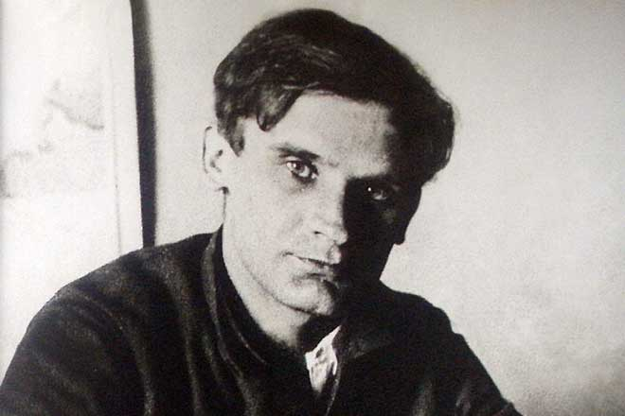
Юрий Карлович Олеша
( 19 февраля [3 марта] 1899, Елисаветград — 10 мая 1960, Москва) — русский советский писатель, поэт и драматург, журналист
и киносценарист Юрий Олеша подарил миру роман-сказку «Три толстяка» и десятки других удивительно-талантливых произведений, поставленных на театральной сцене и легших в основание художественных картин и мультипликационных фильмов.
Первые рифмованные строчки Юрий Олеша написал в старших классах. В одесском «Южном вестнике» состоялся литературный дебют юноши: редакция взяла стихотворение «Кларимонда» в печать. В 1917-м Юрий Олеша получил аттестат зрелости и поступил в Одесский университет, выбрав юридический факультет.
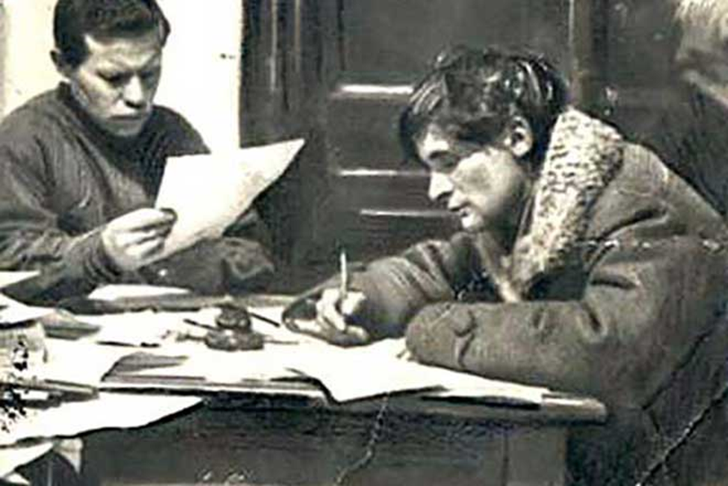
Юрий Олеша в редакции газеты "Гудок"

Юрий служил в отделе информации, где заклеивал конверты с редакторскими письмами: в Москве, после провинциальной Одессы, Олеша начинал карьеру с нуля. Спустя год начальник отдела, почитав сочинения подчиненного, доверил написать фельетон в стихах. На вопрос, кем подписать, посоветовал псевдоним «Зубило».
Дебют увенчался успехом. В «Гудке» один за другим появлялись новые фельетоны, подписанные «Зубило». Материалы Олеше поставляли рабкоры, писавшие о воровстве, кумовстве, бюрократии и прочих язвах общества в регионах. Читателям хлесткие стихотворные опусы Юрия Олеши нравились, на них приходили сотни откликов.
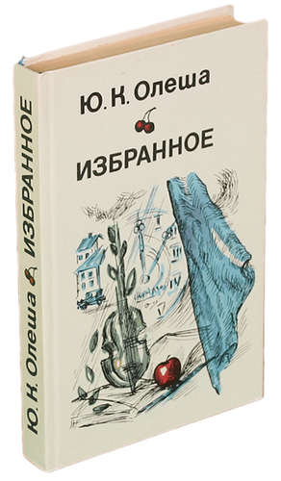
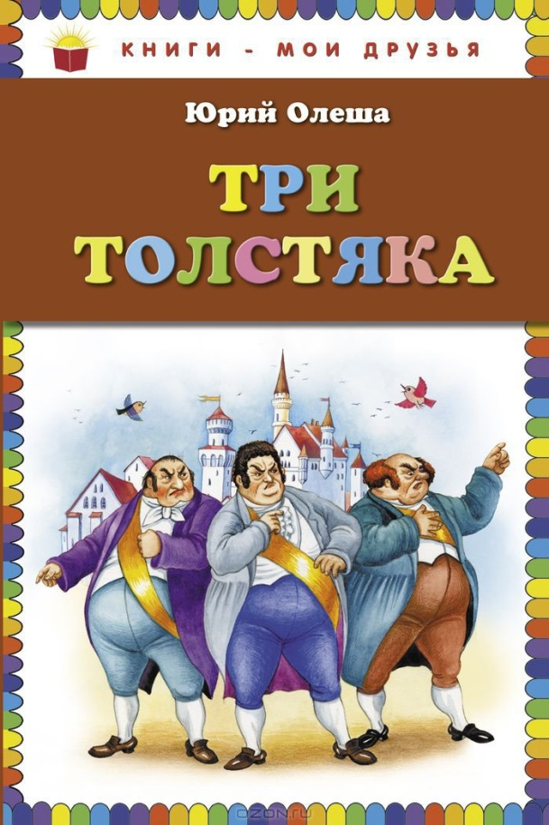

В 1924 году литератор подарил читателям первое объемное прозаическое сочинение – роман-сказку «Три толстяка». Ее опубликовали спустя 4 года. Идея написать сказку возникла у Юрия Олеши в общежитии «Гудка» (это его комнату без мебели за хлипкой перегородкой Ильф и Петров описали в «12 стульях»). В окне напротив писатель разглядел юную красавицу, увлеченно читавшую книгу. Девушку звали Валентина Грюнзайд. Спустя 4 года она стала женой Евгения Петрова.
А тогда очарованный погрузившейся в чтение сказок Андерсена 15-летней Валей Олеша поклялся сочинить сказку получше, чем у датчанина. В типографии прихватил рулон бумаги и, раскатав на полу, ночами писал роман. Первое издание посвятил Валентине Грюнзайд.
В городе Толстяков угадывалась теплая Одесса. Карнавальная сказка с революционным сюжетом читалась легко, фантазия и блестящие метафоры автора восхищали детей и взрослых. В 1930-м сказку впервые поставили на подмостках МХАТа. Инсценировка переведена на 17 языков и сегодня ставится на мировых сценах. В 1966 году Алексей Баталов с Иосифом Шапиро сняли картину «Три толстяка».
В печать сказка попала лишь после оглушительного успеха второго романа Олеши, вышедшего в 1927 году под названием «Зависть». Роман о судьбе интеллигенции после революции считается лучшим в наследии Юрия Олеши. Мечтателя из «Зависти» Николая Кавалерова, в котором угадываются черты автора, современники назвали героем времени. В середине 1930-х Абрам Роом снял по роману драму «Строгий юноша».
Громкий успех романа открыл дорогу «Трем толстякам»: ранее «революционную» сказку не печатали из-за неприятия жанра для молодого социалистического государства.
Прототипами девочек Суок из «Трех толстяков» были сестры Лидия, Ольга и Серафима, носившие такую же фамилию. С девушками Юрий познакомился в Одессе, где обосновалась семья бывшего австрийского атташе.

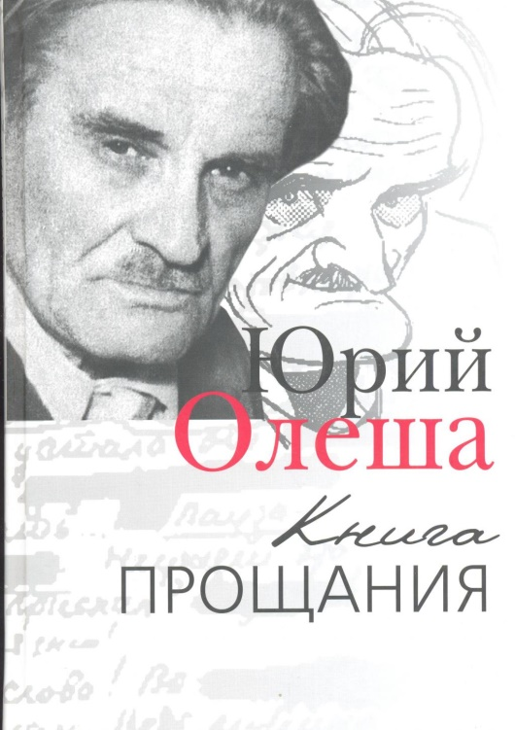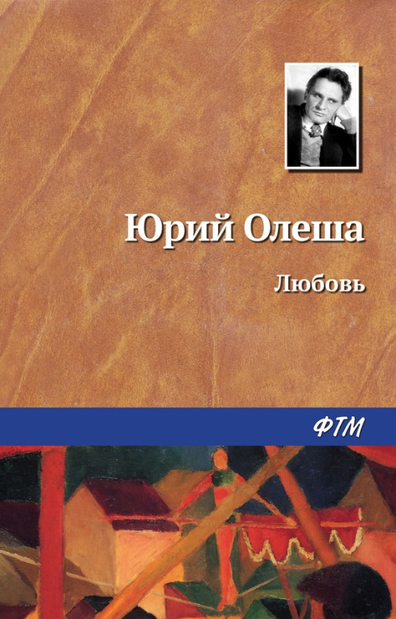

Библиография

- 1920 – Поэма «Агасфер»
- 1920 – Поэма «Беатриче»
- 1920 – Пьеса «Игра в плаху»
- 1924 – Сказка «Три толстяка»
- 1927 – Роман «Зависть»
- 1929 – Пьеса «Заговор чувств»
- 1930 – Пьеса «Список благодеяний»
- 1934 – Сценарий «Строгий юноша»
- 1938 – Сценарий «Солдаты болот»
- 1939 – Сценарий «Ошибка инженера Кочина»
- 1958 – Пьеса «Идиот»
- 1959 – Пьеса «Цветы запоздалые»
- 1959 – Пьеса «Гранатовый браслет»

